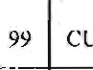Sistema de Contabilidad Iul egrada G uber na mental
PAGI NA N o.

OE 2

lnstitucion: |1113-0016 SECRETARÍAS Y OTRAS DEPENDENCIAS DEL EJECUTIVO Fecha Elaboración No. CUR No. Original Unid. Ejec.: 203 SECRETARÍA PRIVADA DE LAS PRESIDENCIA
2’ ' 1 2,022 13 13
Unid. Desc: 00

Tipo Documento Respaldo No. No. Expediente
COMPROBANT ES ADM{NISTRAT FVOS DE GASTOS RENOICION OE FONDO ROTATNO 590EB 890-1945587451 11

Clase de ÃEJULAR/ZAClóN Clase de DPU RPA RTO ”EV
Registro: Gasto: OTROS GASTos " ior' oo-oooo-ooo
Cuenta Tipo
Banco: UENTAS VIRTUA LES
Monetaria: - Registro:
Numero Operación Numero
Area De: GASTOS GuateC ompras (NOG): Convenio:

Beneficiario: 3377865 SECRETARIA PRIVADA DE LA PRESIDENCIA DE LA REPUBLICA

AFECTACION PRESUPUESTARIA
PG SP PY ACT OBR REN UBG FTE ORG CORR DESCRIPCION DE CUENTAS M O N T O
13 00 000 001 000 165 0101 11 0000 0000 MANTENIMIENTO Y REPARACIÓN DE MEDIOS DE TRANSPORTE 1,300.00 13 00 000 001 000 199 0101 11 0000 0000 OTROS SERVICIOS 1,000.00
13 00 000 001 OOO 211 0101 11 OOOO 0000 ALIMENTOS PARA PERSONAS 150.00
13 00 000 001 000 261 0101 11 0000 0000 ELEMENTOS Y COMPUESTOS QUÍMICOS 440.00
13 00 000 001 000 268 0101 11 0000 0000 PRODUCTOS PLÂSTICOS, NYLON, VINIL Y P.V.C. 129.45
13 00 000 001 000 291 0101 11 0000 0000 ÚTILES DE OFICINA 3,038.75
13 00 000 001 000 298 0101 11 0000 0000 ACCESORIOS Y REPUESTOS EN GENERAL 2,872.98

TOTAL PRESUP UESTARIO 8,931.18
MONTO IVA 0.00
TOTAL 8,931.18

TOTAL DEDUC CIONES 0.00

LIQUIDO 8,93 1.18

SOf4: OCHO MIL NOV ECI ENTOS TREINTA Y UNO QU ETZALES CON 18/100 M.N.
DE SC RIPCION: Rendición de la Entidad I I I 300l6-203-0 Clase de Fondo: [fNS] - FONDO II iSTlTU6IONAL Ko de Fondo I Rendición No. 2

D E D U C C I O N E S
TOTAL DEDUC CIONES


FIRMA

APROBADO

DATOS APROBACIÓN

FIRMA

DATOS SOLICITUD PAGO

ELECTRON CA: USUARIO: FECHA:
GFZHMLVSCLBLCN3

BOALVARAD O

28/01/2022
ELECTRONICA: USUARIO: FECHA:

Sistema de Conlabilidad Integrada Guhernamenlal PAGI NA No. DE
SICOIN - COMPROBANTE UNICO DE REGISTRO

In stitucion: '1113-0016 SECRETARÍAS Y OTRAS DEPENDENCIAS DEL EJECUTIVO |  |  |  |  | Fecha Elaboración |  |  | No. | CUR | No. | Original
Unid. Ejec.: 203 SECRETARÍA PRIVADA | DE | LA | PRESIDENCIA |  | 28 | ’1 2,022
 |  |  |  |  |  |  |  | 13 | 13
Unid. Desc: 00
Tipo Documento Respaldo | Clase Documento |  |  |  | No. |  |  | No. Expediente
COMPAOBANYES ADMINISTRATIVOS OE GASTOS | RENDICTON DE FONDO ROTATTvO |  |  |  | 590EB690-19455874II |  |  | 11
Clase de REGULARIZACIÔN Clase de  Registro: Gasto: OTROS GASTOS  Banco: •I¥ CUENTAS VI RTUJES Cuenta  1 Monetaria:  Numero Operación Numero  Area De: GASTOS GuateC ompras (NOG): Convenio:  Benelic lario: 3377865 SECRETARIA PRIVADA DE LA PRESIDENCIA DE LA REPUBLICA |  |  |  | DPU | RPA RTO |  | DEV | IDP 00-0000-000  Tipo Registro:

FIRMA

DATOS APROBACIÓN

GFZHMLVSCLBLCN3

FIRMA

DATOS SOLICITUD PAGO

APROBADO ELECTRONICA: USUARIO: FECHA:

BOALVARADO
25/01/2022
ELECTRONICA:
USUARIO:




Um Rvrnn ÜJanrlrtAlvsrsrln I Ãnoz
le PreSiJ6l'Lí'1
b{{ector de la Unldad de Admlnlstraclón
*n¢fefa

””“•-< •• i< rReneê

PAG INA No. DE S
FR03 - DOCUMENTO DE RENDICION DE FONDO ROTATIVO

Institucion:
113 | 0016 | SECRETARÍAS Y OTRAS DEPENDENCIAS DEL EJECUTIVO |  |  |  |  |  |  |  | Fecha Elaboración  25 01 2,022  Fecha Aprobación |  |  |  | No. Fondo | No. Entrada
203 |  | SECRETARIA PRIVADA DE LA PftESIDENCIA |  |  |  |  |  |  |  |  |  |  |  |  | No. Entrada
 |  |  |  |  |  |  |  |  |  |  |  |  |  | 1 | 2
00 |  |  |  |  |  |  |  |  |  |  |  |  |  | 1 | 2
001 |  | * ES ACH | DE* SE | RET | R! | R! AD | DE LA | RES!DENC ! | DE LA

Unid. Ejecutora:

Unid. Desc:

Unid. Resp. FR.

RFPI J RI IVA

Estado

Tipo Documento Respado

COMPROBANTES ADMINISTRATIVOS DE GASTOS
Clase Registro | Clase Modif. | Clase Aper. | Clase Fondo. |  | Fuente | Organismo. | Correlativo.
FUN | NOR | UT | INS

Beneficiario:
SECRETARIA PRIVADA DE LA PRESIDENGIA DE LA REPUBLICA
3377865
Clase Documento

RENDICION OE FONDO ROTATIVO

No. Respaldo

590EB690-194558745 \

SOLICITA DO

CUADRO oEMos-rwTiVO DEL GASTO
IMPUTACION PRESUPUESTARIA No. TIPO

PG SP PY ACT OBR REN UBG FTE ORG CORR
Factura No. Cheque NIT
4C3DCF03-11
L | 2,065 | COFIliO STAHL Y CO Inf PAÜ1 A SOCIEIA D  AuUNlMA | 1,300.00
 | 2,072 | 704É'g I Á4 AF FUMIGAC lOh GUATEMALA SUCIEDA D | 1,000.00
 |  | ANUiN\MA
L |  | 503260 1 PA STELEIUA Y REPOSTERÍA SOCIEDA D ANON IMA | 150.00
L | 2,065 | 332917 COFMO STAHL Y CL? 4PAÑIA SOCIEDAD | 440.00
 |  | ANONíMA
L |  | 23Pl757V NOVEX, SOCIEDAD ANONI MA | 60.00
 |  | INSLA LACIONES MODERNAS SOCI £DA D | 69.45
 |  | ANONIMA
L | 2,067 | 321656 LIBkCRIA Y f'APELER]A PROG kESO | 2,968.75
 |  | SOCIEDAD A lNONliv4 A
L |  | 3324842 VEL lZ VALDLZ HUMBERTO ALFONSO | 70.00
L | 2,065 | COFI6'O STAHL Y COMPAÑIA SOCIEDA D | 2.872.98
 |  | ALANlÍVtA

4 g§ g§g
BENEFICIARIO
MONTO Q



A735E987-782
13 | 00 | 000 001 | 000 | 165 | 0101 | 11 | 0000 | 0000
13 | 00 | 000 001 | 000 | 199 | 0101 | 11 | 0000 | 0000
13 | 00 | 000 001 | 000 | 211 | 0101 | 11 | 0000 | 0000
13 | 00 | 000 001 | 000 | 261 | 0101 | 11 | 0000 | 0000

975716

93735776-4163
y 44
0
2

4C3DCF03-11
49586829

54B4C2D8-321
13 00 000 001 000 268 0101 11 0000 0000 y 82 122

3EF5663A-421
13 00 000 001 000 268 0101 11 0000 0000 5947969

590EB690-194
13 00 000 001 000 291 0101 11 0000 0000 5587451

30202CFE-179
13 | 00 | 000 001 | 000 | 291 | 0101 | 11 | 0000 | 0000
13 | 00 | 000 001 | 000 | 298 | 0101 | 11 | 0000 | 0000

03g8189

4C3OCF03-11
49586829

DATOS SOLICITUD |  | DATOSAPROBACION |  | Firmas
FIRMA ELECTRONICA: | WC GM3CV3WYGX2AQ | FIRMA ELECTRONICA: |  | Firmas
USUARIO: | WCATUC | USUARIO: |  | Firmas
FECHA: | 28/01/2022 12:05:08 | FEC HA. |  | Firmas

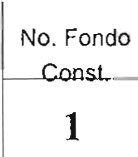
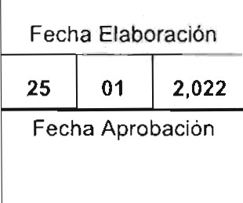
PAG I N A No. 2 D f.
FR03 - DOCUMENTO DE RENDICION DE FONDO ROTATIVO
13 - 001s | SECRETARÍAS Y OTRAS DEPENDENCIAS DEL EJECUTIVO | Fecha Elaboración 25 01 2,022  Fecha Aprobaciôn |  |  |  | No. Entrada
203 | 5ECRETARiA PRIVADA DE LA PRESIDENCIA |  |  |  |  | No. Entrada
 |  |  |  |  |  | 2
00 |  |  |  |  |  | 2
001 | DES PACHO DEL SECRETARIO PRIVA DO DE LA PR ESIDENCIA DE LA

Tipo Documento Respaldo | Clase Documento No. Respaldo | Estado
COMPROBANT ES ADMINISTRATIVOS DE GASTOS | RENDICION DE FONDO ROTA VIVO 590EB690-1945S874S1 | SOLIC ITADO

Clase Registro | Clase Modif. | Clase Aper. | Clase Fondo. |  | Fuente | Organismo. | Correlativo.
 | NOR | UT | INS

DATOS SOU C ITU D |  | OATOSARROBACON |  | Firmas
FIRMA ELECTRONICA: | WCGM3CV 3WYGX 2AQ | FIRMA ELECTRONICA: |  | Firmas
USUARIO: | WCATUC | USUARIO: |  | Firmas
FECHA: | 28/01/2022 12:05:08 | FECHA. |  | Firmas

Institucion:

Unid. Ejecutora:

Unid. Desc:

Unid. Resp. FR.

Beneficiario: 3377865 SECRETARIA PRIVADA DE LA PRESIDENC IA DE LA REPUBLICA
Monto Presupuestario. Q 8,931,18
Monto IVA Q 0.00

TOTAL Rendicion Q
8,931.18
SON: OCHO MIL NOVECIENTOS TREINTA Y UNO QUETZALES CON 18/100 M.N.
DESCRIPCION: FONDO ItOTATIVO INSTITUCIONAL No. 0 I -2tt2*: kElhTEGft 0 POR GASTOS EFECTUA DOS SEGÚN COMPROBAINTES D2L l'EkÍODO DEL 18 AL 25 DE ENETtO DE 2022.
RESU MEN
PG SP PY ACT OBR REN UBG FTE ORG CORR DESC RIP CION MONTO Q
13 00 000 001 000 165 0101 11 0000 0000 MANTENIMIE NTO Y REPARACIÓN DE MEDIOS DE TRANS PORTE 13 00 000 001 000 199 0101 11 0000 0000 OTROS SERVICIOS I ,000.00
13 00 000 001 000 211 0101 11 0000 0000 ALIMENTOS PARA PERSONAS I S0.00

13 00 000 001 000 261 0101 11 0000 0000 ELEMENTOS Y COMPUESTOS QUIMICOS
13 00 000 001 000 268 0101 11 0000 0000 PRODUCTOS PLÁSTICOS, NYLON , VINIL Y P.V.C. 1 2948

13 00 000 001 000 291 0101 11 0000 0000 ÚTILES DE OFICINA

13 00 000 001 000 298 0101 11 0000 0000 ACC ESORIOS Y REPUESTOS EN GENERAL
TOTA L §



FR03 - DOCUMENTO DE RENDICION DE FONDO ROTATIVO
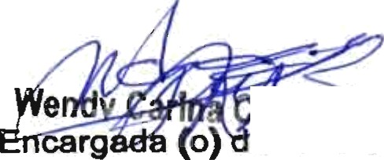
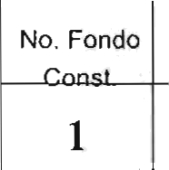
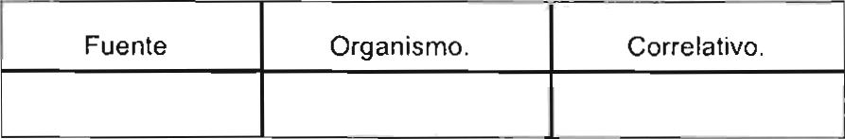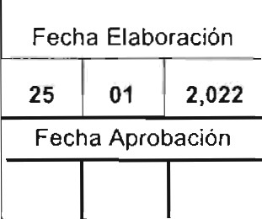
11 3 001s | SECRETARIAS Y OTRAS DEPENDENCIAS DEL EJECUTIVO | Fecha Elaboración 25 01 2,022  Fecha Aprobaciôn | No. Fondo No. En
203 | »ECFtETARÍA PRIVADA DE LA PRESIDENCIA | Fecha Elaboración 25 01 2,022  Fecha Aprobaciôn | No. Fondo No. En
00 |  | Fecha Elaboración 25 01 2,022  Fecha Aprobaciôn | No. Fondo No. En
001 | DESPACHO DEL SECRETARIO PRIVADO DE LA PRESIDENCIA DE LA | Fecha Elaboración 25 01 2,022  Fecha Aprobaciôn | No. Fondo No. En

Clase Registro | Clase Modif. | Clase Aper. | Clase Fondo.
FRN | NOR | INT | fNS

DATOS SOLICITUO |  | DATOS APROB ACÍON |  | Firmas
FIRMA ELECTRONICA - | WCGM3CV3WYGX 2AQ | FIRMA ELECTRONICA: |  | Lla Byr0n 0rIan'§o élvarado  Director de la Unld@ de Admlnlstrad6n  FlÇndera  .Sec etarf ada de la Presldenda
USUARIO: | WCATUC | USUARIO:
FECHA: | 28/01/2022 12:05:08 | FECHA:

Institucion: trada
Unid. Ejecutora:
Unid. Desc: 2
U nid. Resp. FR.
Tipo Documento Respaldo | Clase Documento | No. Respaldo | Estado
COMPROBANTES AD/VIINISTRATIVOS DE GASTOS | REMDtCONDEFOMDOROTATlVO | 590EB690-1 94 55 8745 1 | SOLICITADO
Fuente Organismo, Correlativo.

Beneficiario: 3377865 SECRETARIA PRIVADA DE LA PRESIOENCIA DE LA REPUBLICA

RESUMEN POR GRUPO DE GASTO:
Grupo Descripcion del Grupo Total
100 SERVICIOS NO PERSONALES Q 2,300.00
200 MATERIALES Y SUMINISTROS Q 6,631.18

Monto total: Q 8,931.18

Atue Garcfa
e Teeoterfa



